PZISP 下载教程
注意：要下载程序，前提条件是你必须使用 USB 线将开发板和电脑连接好，且安装好 CH340 驱动。本软件支持普中 STM32F1 和 STM32F4 开发板程序下载。一：首先我们介绍下如何下载 STM32F4XX 程序 1.首先我们需要将普中 PZ6808L-F4 开发板上的下载切换端子短接到F4处（出厂的时候默认已经短接到 F4 处即左端），如下图：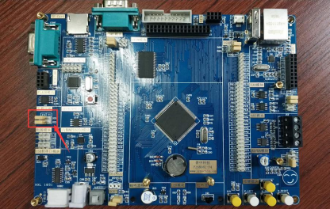
2.然后我们打开光盘目录“\5--开发工具\3. 程序烧入软件\普中自动下载软件”，如下图：
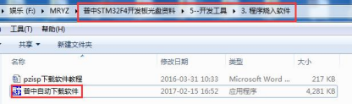鼠标双击该软件，弹出如下界面：（注意软件的版本号）（注意：此时默认你
已经安装好了 CH340 驱动，此时可以看到对应的串口号，我们这里显示的是“COM25 USB-SERIAL CH340 ”，你们电脑不一定是这个串口）
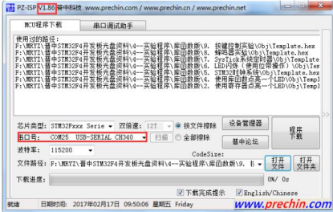
3.选择芯片类型为“STM32Fxxx Series”，（注意：下载F1 和F4 程序都是选9
择此芯片类型）如下图： 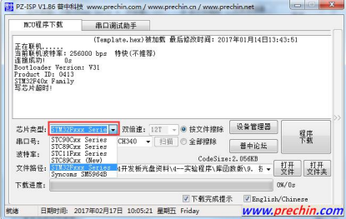4.将波特率设置为“12800”（如果发现此波特率下载速度比较慢，可以提高
波特率，如果下载失败，可以把波特率降低，总之选择一个能下载的波特率），如下图：
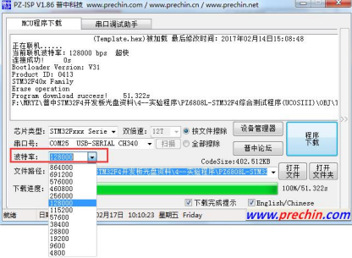其他的选项我们保持默认设置。下面点击“打开文件”，操作如下：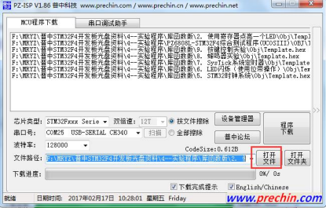
选择我们实验程序的 HEX 文件，点击“打开”即可选择好需要下载的程序，操作如下：
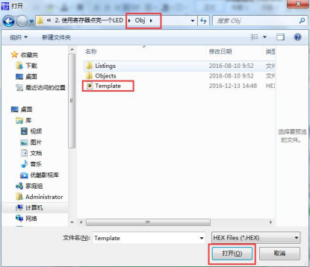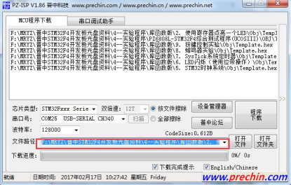点击“程序下载”按钮即可完成程序下载。当程序下载完成会提示程序下载
成功，操作如下：
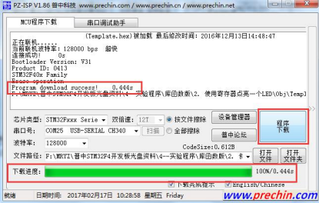
二：最后我们介绍下如何下载 STM32F1XX 程序（同样要确保USB 线已将电脑和开发板连接，串口号显示） 由于我们 PZ6808L-F4 开发板上集成了一块 STM32F103C8T6 芯片，所以也可以作为 STM32F1 程序的开发，所以也就涉及到 STM32F1 程序的下载问题。
1. 首先我们需要将普中 PZ6808L-F4 开发板上的下载切换端子短接到F1处（出厂的时候默认已经短接到 F4 处即左端，现在只需要将它短接到右端即可）,还需要一个短接片短接 JO 管脚。如下图：
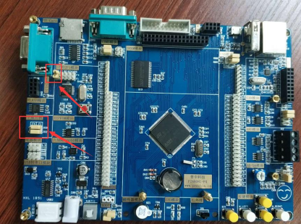2.打开普中自动下载软件，选择芯片类型为“STM32Fxxx Series”，波特率
设置为 12800，点击“打开文件”按钮，选择 STM32F1 程序的HEX 文件（STM32F1程序在光盘目录“\4--实验程序\扩展实验”内，文件名标注了STM32F1 的即可选择 HEX 下载）。此部分操作同 STM32F4 程序下载步骤一样。3.选择好 HEX 文件后，需先按一下开发板上 STM32F1 模块的复位按钮，如下：
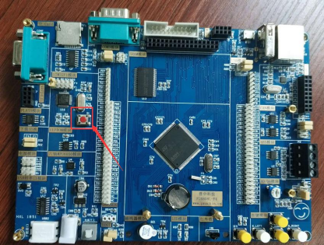然后点击“普中自动下载软件”的“程序下载”按钮，提示程序下载成功即完成 STM32F1 程序的下载。如果要看到下载程序后的效果，需要将JO 短接片拔掉，然后再按一下复位键才能看到程序的效果。
特别说明：为了开发板整体设计美观，考虑到使用STM32F4 开发板来开发F1 程序比较少，所以在这里 F1 下载的步骤稍微复杂一点，大家只要记住，在点击程序下载之前先按一下 STM32F1 上的复位按键，点击下载就可以了。

